Leidsch Dagblad/Alphen CC 19 augustus 2022

Roeien, worstelen, surfen en meer, deze kinderen konden de avontuurlijke Diamantweek in Alphen goed gebruiken: ’Ze fleuren helemaal op’
Worstelen in het Archeon, één van de activiteiten van de kinderen van de Diamantweek.© Foto Taco van der Eb
Tim Engelbart
Vandaag om 10:02
Alphen aan den Rijn
Bowlen bij de Sportlaan, varen in Nieuwkoop, minigolf en surfen bij de Zegerplas, en worstelen in het Archeon. Een week lang allemaal activiteiten waar 28 jonge Amsterdamse kinderen thuis alleen maar van konden dromen. Stichting Combiwel en Lionsclub Rhijnhart maakten het deze week voor de tiende keer mogelijk voor met een heuse Diamantweek.
Deelnemer Damian Gulikers (11) keek afgelopen week zijn ogen uit, toen hij met de andere deelnemers een fietstocht maakte van het Archeon, waar ze de hele week slapen, naar de Nieuwkoopse Plassen. „Het landschap hier is veel mooier”, aldus de jongen uit de wijk De Pijp. „In Amsterdam zijn veel meer auto’s, en is maar weinig groen. Hier heb je hele grote weilanden. Daar heb je hoogstens een kinderboerderij, maar daar heb je niet zoveel aan.” De verwondering van Damian tekent het doel van de Diamantweek, een weekje ertussenuit in en om Alphen voor een clubje Amsterdamse kinderen met een moeilijke thuissituatie. „Ik ben voor het laatst op vakantie gegaan toen ik acht maanden oud was”, aldus de in Ajax-shirt gestoken tiener. „Heel lang geleden.”

Romeinen
De deelnemerslijst wordt samengesteld door de welzijnsorganisatie Stichting Combiwel. „We kijken naar jongeren in de buurt, wie dit het beste kunnen gebruiken”, vertelt medewerker Andries Santos (27). „Na intakegesprekken bepalen we welke kinderen dit het meest verdienen.” De vakantieweken zijn behalve erg leuk ook nuttig. Kinderen leren elkaar complimenten geven, wat hun zelfvertrouwen opvijzelt. „Het is veel lol, maar ze leren samenwerken en bepaalde verantwoordelijkheden op zich te nemen.” Carina Canoy (54) van Lionsclub Rhijnhart doet het vrijwilligerswerk met veel plezier. „Voor ons is het ook heel erg leuk, vooral omdat je ziet dat de kinderen helemaal opfleuren en vriendschappen ontstaan. Heel erg gaaf.”
(Tekst gaat door onder de foto)
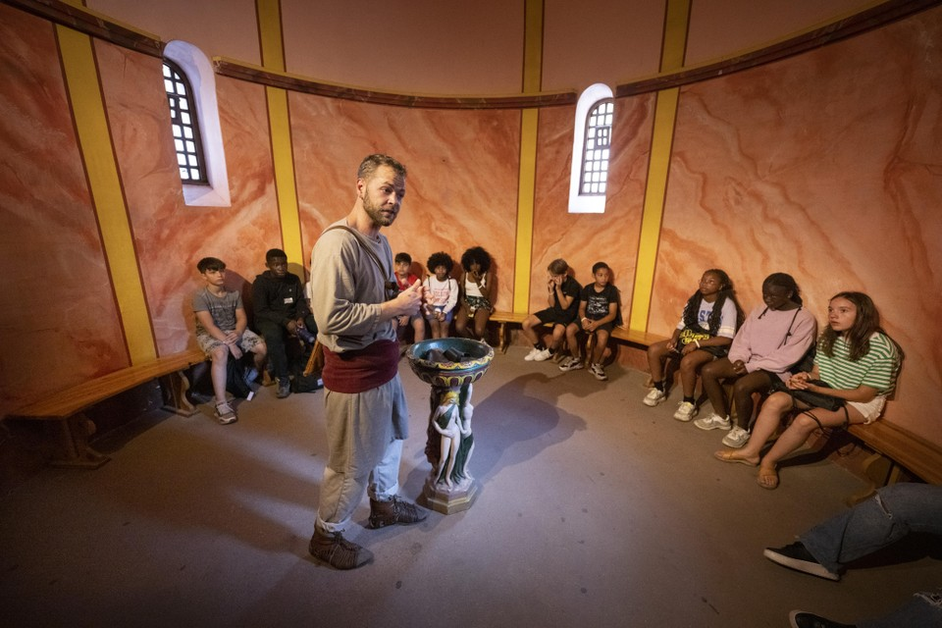
Hoe werkt dat, zo’n Romeins badhuis? Vasilisa (rechts) en groepsgenoten luisteren geduldig.© Foto Taco van der Eb
Ook mee is Vasilisa Shesterkina (12), die via een folder leerde over de Diamantweek. Ook zij is dit jaar niet met haar ouders op vakantie geweest, en heeft een paar onvergetelijke dagen achter de rug. Zij blonk uit in bowlen, en gooide meerdere strikes. De informatie die ze heeft geleerd over de oude Grieken en Romeinen in het Archeon was ook heel interessant, vertelt ze. „Ik vind geschiedenis heel leuk.”

Vrienden maken
Vasilisa is niet de enige met die fascinatie. Geboeid luistert op donderdag een groep kinderen naar een gids, die met tondels vuur probeert te maken. De kinderen gniffelen als de Archeon-medewerker het zwarte hout met een aangebrande hamburger vergelijkt. „Ik ruik het al”, roept er één, terwijl een andere mag assisteren met het vasthouden van materiaal. Uiteindelijk heeft de gids vuur gemaakt in het huisje. De kinderen glimlachen. „Wat cool”, roept er één.
(Tekst gaat door onder de foto)
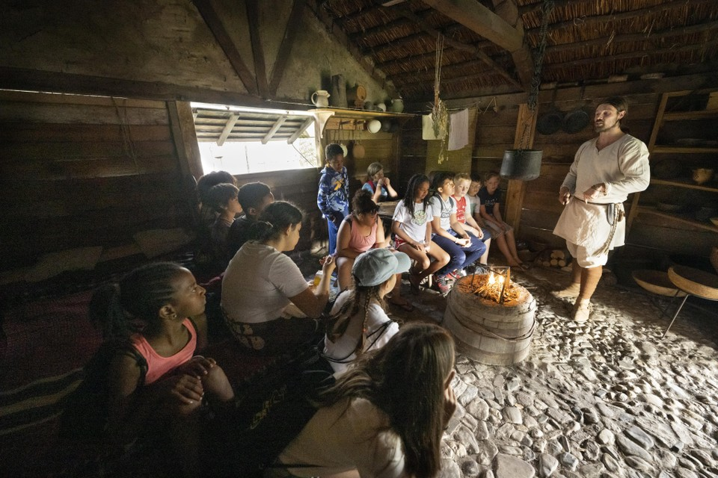
Geboeid luistert een groep kinderen naar de uitleg over vuur maken. Damian (derde van rechts) bewondert het eindresultaat.© Foto Taco van der Eb
Ook ’cool’ is de kleine diamant die alle kinderen hebben meegekregen. Damian pocht dat als het een échte edelsteen was, hij deze zou taxeren en verkopen. De bedachtzame Yusuf Alahmed (9), die als Syrische vluchteling naar Nederland kwam en de afgelopen week evenals Vasilisa een superster in bowlen bleek, vindt dat niet de juiste manier van kijken. „Of het nou echt of nep is, het is vooral belangrijk dat de diamant mooi is. Van geld kan je namelijk toch geen vrienden maken.”

